**Ермолаева Оксана Юрьевна**

**МАОУ «СОШ № 13 с УИОП» г. Электросталь**

**Учитель начальных классов**

**Организация работы по устранению фонематической дисграфии у учащихся младших классов**

В специальных исследованиях ученых, в частности Р.Е. Левиной, А.В. Ястребовой, Р.Е. Лалаевой, И.Н. Садовниковой, Л.Н.Ефименковой- разработаны теоретические и практические основы и методы коррекции письменной речи. Ими доказано, что нарушение речи связаны с отклонениями в анализаторной деятельности детей.

У большинства учащихся младших классов средней школы нарушения письменной речи связаны с недостаточной сформированностью речеслухового анализатора, обуславливающего нарушение дифференциации звуков речи. Учащиеся младших классов затрудняются в проведении анализа звучащего слова и сохранение в памяти результатов проведённого анализа. Также отмечается вялость и неполный объём движений артикуляционного аппарата.

**При овладении правильным письмом младшим школьникам мешает:**

1. недоразвитие фонематического слуха;
2. недостаточно точное проговаривание;
3. недоразвитие фонематического восприятия.

Эти составляющие психофизиологический процесс письма с наибольшей полнотой реализуются в условиях специально организованной и систематизированной логопедической работе. В ходе специальной организованной работы учащиеся научатся анализировать, сопоставлять и обобщать различные языковые явления, что способствует преодолению фонематического недоразвития речи.

Данная система работы по преодолению акустической дисграфии у учащихся 2-4-х классов носит коррекционно-развивающий характер.

Цель логопедической работы по устранению акустической дисграфии – способствование развитию учащихся 2-4-х классов правильной письменной речи для дальнейшего успешного усвоения школьной программы.

Для достижения данной цели решаются следующие задачи:

1. Установить творческие доброжелательные взаимоотношения педагога и ученика, где доминирующим условием и средством станет ситуация успеха;
2. Развивать моторику органов артикуляционного аппарата, направленную на совершенствование двигательных функций и динамическую организацию движений этих органов.
3. Развивать умение слышать и дифференцировать звуки родного языка по акустическим признакам.
4. Совершенствовать функции фонематического восприятия, через закрепление операций слогового и звукового анализа слов.

Срок коррекционно-развивающей работы по данному нарушению письменной речи определяется и зависит от причин и степени выраженности этого дефекта. Временные сроки базируются от трёх до шести месяцев целенаправленной логопедической работы. Занятия проводятся с группой детей из 8 человек или подгруппой – 4 человека, 3 раза в неделю.

При коррекции письма учитываются основные принципы коррекционно-развивающей работы (Р.И.Лалаева), а также общие дидактические принципы: доступность, сознательность, конкретность, наглядность, личностно-ориентированный подход.

При выборе методов, форм, средств в коррекционно-образовательном процессе учитываются:

- возрастные особенности учащихся;

- индивидуальные и психические особенности учащихся;

- степень выраженности речевого дефекта.

На занятиях используются следующие методы: словесные, наглядные, практические.

Словесные – инструкция, рассказ, беседа, обобщение, описание.

Наглядные – наблюдение и обследование звуков и букв при помощи

анализаторов.

Практические – закрепление знаний и умений на индивидуальном материале. Это, позволяет отследить на каком этапе коррекционной работы у конкретного ученика возникают трудности и насколько эффективны коррекционные приёмы.

С точки зрения дидактической классификации я предпочитаю использовать комбинированный тип логопедических занятий, на которых одновременно решаются несколько дидактических и коррекционных задач. Данный тип занятия в своей логопедической практике применяю наиболее чаще, что позволяет мне достигнуть повышения эффективности коррекционной работы.

Использование средств, предназначенных для организации и осуществления педагогического процесса и выполнение функции развития учащихся:

- вербальные (инструкция, рассказ, беседа, диалог, монолог);

- наглядные (таблица, схемы, предметные и сюжетные картины …);

- дидактический материал (индивидуальные карточки, перфокарты, лото, мозаика, дидактические игры…);

- технические средства (компьютер, магнитофон).

***Структура логопедического занятия*** выстраивается в зависимости от данного этапа коррекционной работы. Каждый этап имеет три ступени, которые присутствуют в каждом занятии:

**I ступень** – это вызов устойчивого интереса к теме занятия, мотивация ученика к учебной деятельности.

**II ступень** – осмысление, что представляет возможность ученику получить новую информацию, осмыслить её, соотнести с уже имеющимися знаниями.

**III ступень** – рефлексия, где происходит целостное осмысление и обобщение полученной информации и формирование адекватной самооценки.

На основе адаптированного перспективного плана составляю на четверть текущий тематический план коррекционной работы на каждую группу учащихся, с учётом дисграфических расстройств и учебной программы по русскому языку.

В своей практической деятельности использую методический и практический материал следующих авторов: И.Н. Садовниковой, Л.Г. Парамоновой, Л.Н. Ефименковой, Р.Л. Лалаевой, А.В. Ястребовой, В.И. Селивёрстовой, Г.Р. Шашкиной, Н.П. Локаловой, В. Ф. Базарного.

В ходе специально организованной и систематической логопедической работы учащиеся учатся анализировать, сопоставлять и обобщать различные языковые явления, что способствует преодолению фонематического недоразвития речи.

Работа с детьми, имеющими недоразвитие фонематических процессов, проводится в соответствии с причинами, в результате которых имеются нарушения устной и письменной речи. Коррекционно-развивающая помощь в первую очередь направлена на устранение имеющихся недостатков.

Система преодоления фонематического недоразвития у младших школьников предполагает два взаимосвязанных направления работы:

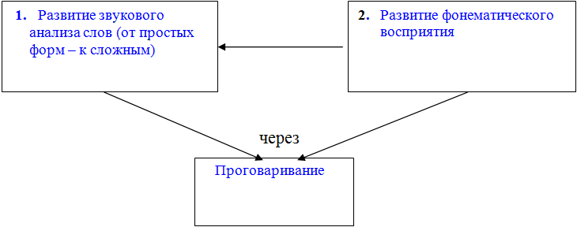

При акустической форме дисграфии замены букв обусловлены не четкостью слухового восприятия и слуховых представлений о звуках. При этом ведущим является нарушение слуховой дифференциации звуков.

**Структура логопедического воздействия в образовательном учреждении.**

Структура комплексного подхода по предупреждению и преодолению акустической дисграфии.

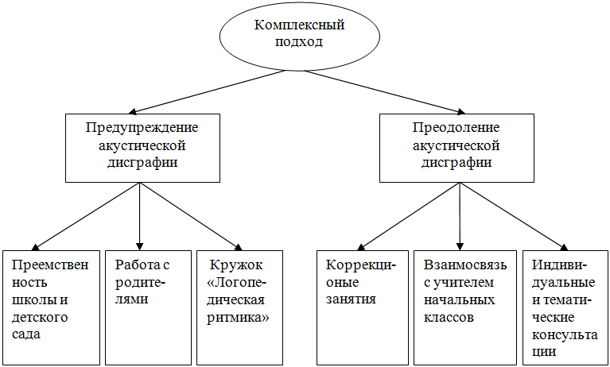

Целенаправленное осуществление комплексного подхода и максимальная направленность на устранение причин акустической дисграфии повышает эффективность процесса коррекции и профилактики данного нарушения.